MARŽE DEVELOPERSKÝCH SPOLEČNOSTÍ OD POČÁTKU PANDEMIE KLESÁ
Praha 1. 11. 2022 - Finální cena nemovitosti je u většiny developerských společností stejná jako cena avizovaná klientovi na začátku. Rizikovou přirážku používá pouze část developerů. Některé společnosti odkládají nabídky bytů kvůli nejasnému vývoji na trhu. Marže developerských firem od počátku pandemie klesá. Poptávka po novém bydlení ze strany klientů developerských společností od dob pandemie spíše klesá. S ohledem na rostoucí sazby hypoték ubývá klientů, kteří využívají hypoteční úvěr k financování nemovitostí. Největší problémy developeři vidí ve zvýšené ceně materiálu a nedostatečné výstavbě nových projektů. Vyplývá to ze Studie developerských společností H2/2022 zpracované analytickou společností CEEC Research s.r.o. za podpory generálního partnera společnosti LAUFEN CZ s.r.o.
U jedné čtvrtiny dotázaných se stává, že je finální cena nemovitosti vyšší než cena, kterou developerské společnosti avizovaly klientům. U většiny dotázaných společností (73 %) se naopak nestává, že je finální cena vyšší než cena avizovaná klientům. Při prodeji nemovitosti se ceny řídí smluvně stanovenými podmínkami. Pokud je finální cena nemovitosti vyšší, než se předpokládalo na začátku projektu, znamená to nižší zisky pro developerské společnosti. „Obecně se dá říci, že méně komplikovaná je situace u developerských projektů se zasmluvněným dodavatelem, a tudíž pevně stanovenou cenou a dodávkami materiálů. U projektů v přípravě musíme pečlivěji řešit vhodnou strategii, včetně možného posunu termínů a úpravy cen.“ popisuje komplikace spojené s rostoucími cenami stavebních materiálů Jan Řežáb, zakladatel a majitel společnosti JRD Development s.r.o.
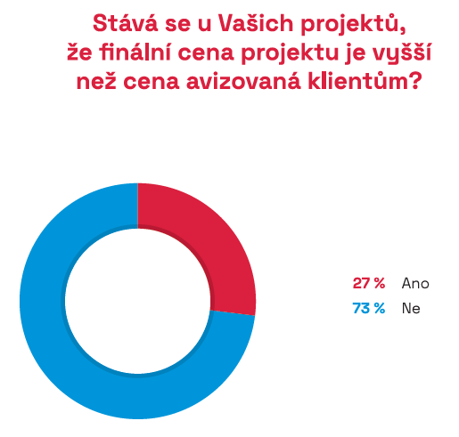

Kalkulace ceny je velmi složitá a v některých případech se využívá riziková přirážka, která pokryje nečekané události, jako je zvyšování cen energií, práce nebo materiálu. Necelá čtvrtina dotázaných (24 %) vždy využívá rizikovou přirážku u svých projektů a další téměř třetina (30 %) ji využívá pouze někdy a u některých projektů. Téměř polovina společností (46 %) rizikovou přirážku nevyužívá vůbec, a to ani v nejisté době, ve které se právě nacházíme.

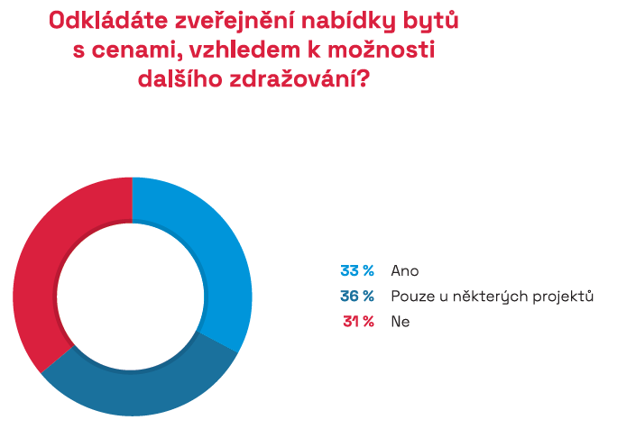
Jedna třetina respondentů (33 %) odkládá zveřejnění nabídky bytů s cenami v závislosti na současné situaci, což může podpořit zvyšování cen bytů. Druhá třetina (36 %) je odkládá pouze u některých projektů a zbylá část zveřejnění nabídky bytů s cenami neodkládá vůbec (31 %). Situace na trhu je velmi složitá především kvůli rychlému tempu zdražování stavebních materiálů. Byty se do nabídky uvolňují postupně, aby bylo možné lépe nastavit správnou cenu.

U dvou třetin dotázaných developerů (67 %) se marže od počátku pandemie snížila. Zde lze vypozorovat vztah mezi zvyšováním cen a snižující se marží většiny developerských společností, což je dáno vysokými výkyvy cen materiálu, u něhož v průběhu stavby dochází k prodražení a ve výsledku až ke snížené marži. Třetina oslovených (33 %) uvádí, že jejich marže zůstává stejná.
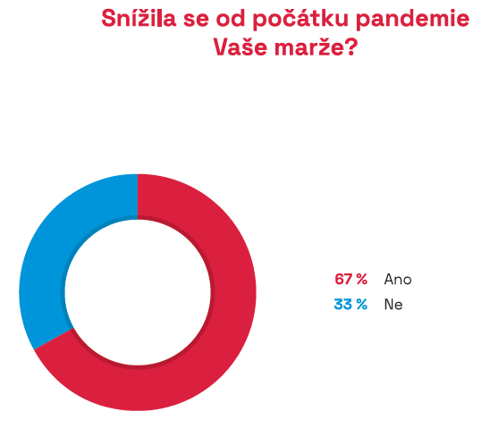

Necelá polovina oslovených developerů (49 %) vnímá klesající poptávku po novém bydlení ze strany svých zákazníků, především kvůli rostoucím úrokovým sazbám, neboť Česká národní banka zvýšila repo sazbu až na 7 %. Na druhé straně další necelá polovina (49 %) vnímá spíše stagnaci na straně poptávky po novém bydlení, a pouze malé procento developerů (2 %) vnímá rostoucí trend poptávky po novém bydlení. Poptávka po bydlení klesá nebo stagnuje, nicméně developeři nepředpokládají její další výraznější pokles s ohledem na to, že potřeba bydlení je jednou z těch nejzákladnějších.

Růst úrokových sazeb, který je tento rok nezvykle rychlý, ovlivňuje nákupní chování spotřebitelů v mnoha odvětvích. Jedním z odvětví, kterého se změny týkají, je i developerský trh. U developerských firem převládá většinová shoda (76 %), že s ohledem na rostoucí sazby hypoték ubývá klientů, kteří využívají toto řešení. Necelá čtvrtina (24 %) tento trend nepociťuje. Pokles využití hypotečních úvěrů k financování bydlení ze strany zákazníka může změnit trend na trhu, kdy si lidé v blízké budoucnosti nebudou moci dovolit vlastní bydlení financovat, a tím může vzrůst poptávka po nájemním bydlení. „Trh s hypotečními úvěry je přehřátý a reakce České národní banky byla logická a předvídatelná, vzhledem k rostoucí inflaci. Developerské společnosti vnímají snižující se zájem klientů, kteří financovali koupi nemovitosti skrze bankovní hypoteční úvěr, a naopak vidí zvyšující se zájem klientů, kteří nemovitost financují vlastním kapitálem.“ komentuje možný vývoj trendu Michal Vacek, výkonný ředitel společnosti CEEC Research s.r.o.

Největší problémy při rezidenční výstavbě přisuzují developerské společnosti ze všeho nejvíce ceně materiálu (84 %), nedostatečné výstavbě nových projektů (73 %), nejisté době (68 %) a inflaci (62 %). Další problém developerské společnosti vidí v neefektivním stavebním zákoně (43 %), jehož účinnost se opět odložila až k roku 2024. Developeři uváděli také jiné důvody, než jsou výše uvedené, mezi které patří například byrokratické překážky (mimo stavební zákon) nebo restriktivní kritéria ČNB pro schvalování hypoték, jež označil každý druhý dotázaný. Všechny zmíněné problémy souvisí buď s aktuální situací, kdy největší roli hraje válka na Ukrajině a vysoké ceny energií, nebo s legislativou v ČR. Současné problémy českého stavebnictví neodezní během několika dnů či týdnů, a tak jsou někteří dotázaní názoru, že by se mělo s dostupnými zdroji pracovat šetrně a efektivně pomocí moderních technologií zaměřených na výstavbu a správu nemovitostí. „Ačkoli by se mohlo zdát, že zdražování cen stavebních materiálů na náš byznys nemá přímý dopad, určité ovlivnění jsme zaznamenali. Ať už ve formě zvýšených nákladů na vlastní bydlení, a tím pádem hledání substitutů ve formě nájmu, nebo i zvýšeným očekávaným nájemným u nových majitelů, jejichž nemovitosti prošly nedávno rekonstrukcí.“ potvrzuje dopady zdražování v širší souvislosti Michal Hrbatý, CEO společnosti UlovDomov.cz s.r.o.

STUDIE DEVELOPERSKÝCH SPOLEČNOSTÍ H2/2022 JE ZVEŘEJNĚNA NA:
www.ceec.eu
Kontakt pro média:
Ing. Michal Vacek,
výkonný ředitel společnosti
CEEC Research
+420 776 023 170
michal.vacek@ceec.eu
Společnost CEEC Research je přední analytickou a výzkumnou společností zaměřující se na vývoj vybraných sektorů ekonomiky v zemích střední a východní Evropy. Její studie jsou využívány v současné době více než 17 000 společnostmi. Společnost CEEC Research vznikla v roce 2005 jako analytická organizace specializující se na zpracování výzkumů a analýz stavebního sektoru, následně se analytické zaměření rozšířilo i na další vybrané sektory ekonomiky, včetně stavebnictví.

CEEC Research navíc k pravidelným a bezplatným analýzám také organizuje vysoce specializované odborné konference, kterých se účastní generální ředitelé nejvýznamnějších společností, prezidenti klíčových svazů, cechů a komor a rovněž ministři a nejvyšší představitelé státu z vybraných zemí.

